Robótica Sustentável: Construção de Animatrônico com Materiais Recicláveis e Controle por Arduino
Jefferson Bezerra dos Santos,¹ Alberto Ferreira da Silva ².

¹Professor do ensino médio, EREFEM Monsenhor José Kerhle, Arcoverde - Pernambuco. ²Discente do ensino médio, EREFEM Monsenhor José Kerhle, Arcoverde – Pernambuco.

Palavras-Chave: Animatrônico, Sustentabilidade, Arduino.

Introdução
O avanço da robótica educacional e da cultura “maker” tem possibilitado o desenvolvimento de soluções tecnológicas utilizando materiais acessíveis e sustentáveis². Nesse contexto, este projeto apresenta a construção de um robô animatrônico sustentável feito a partir de papelão, sobras de MDF, palitos, papel e arame — materiais frequentemente descartados no lixo urbano. A iniciativa busca integrar tecnologia, criatividade e educação ambiental, evidenciando que a robótica pode ser aplicada com baixo custo¹ e forte caráter ecológico, especialmente em contextos como o município de Arcoverde (PE), situado no semiárido brasileiro. O animatrônico é acionado por servomotores conectados a um Arduino, que recebe comandos em tempo real de um joystick analógico, permitindo a execução de movimentos interativos e expressivos.
Objetivos
OBJETIVO GERAL:
Desenvolver um robô animatrônico sustentável controlado por joystick, empregando materiais recicláveis e componentes eletrônicos de baixo custo.
OBJETIVOS ESPECÍFICOS:
- Utilizar a plataforma Arduino para o controle dos servomotores.
- Implementar uma interface de comando baseada em joystick.
- Construir a estrutura mecânica do animatrônico com materiais reaproveitados.
- Incentivar a educação ambiental e o reaproveitamento de resíduos sólidos.
- Estimular o aprendizado prático de eletrônica e programação.
Metodologia
A metodologia adotada foi organizada em três etapas principais: (i) Controle e Programação, envolvendo o desenvolvimento do algoritmo no Arduino para leitura do joystick, mapeamento dos sinais e acionamento dos servomotores; (ii) Integração Eletrônica e Comunicação, compreendendo a ligação do joystick, Arduino e servomotores, além do dimensionamento das conexões e testes de funcionamento; e (iii) Construção Mecânica Sustentável, que consistiu na montagem da estrutura do robô com materiais recicláveis. Para maior clareza, cada etapa foi representada por fluxograma de processo e esquema mecânico, ilustrando tanto o fluxo de controle quanto a disposição das articulações e atuadores na estrutura do robô animatrônico.

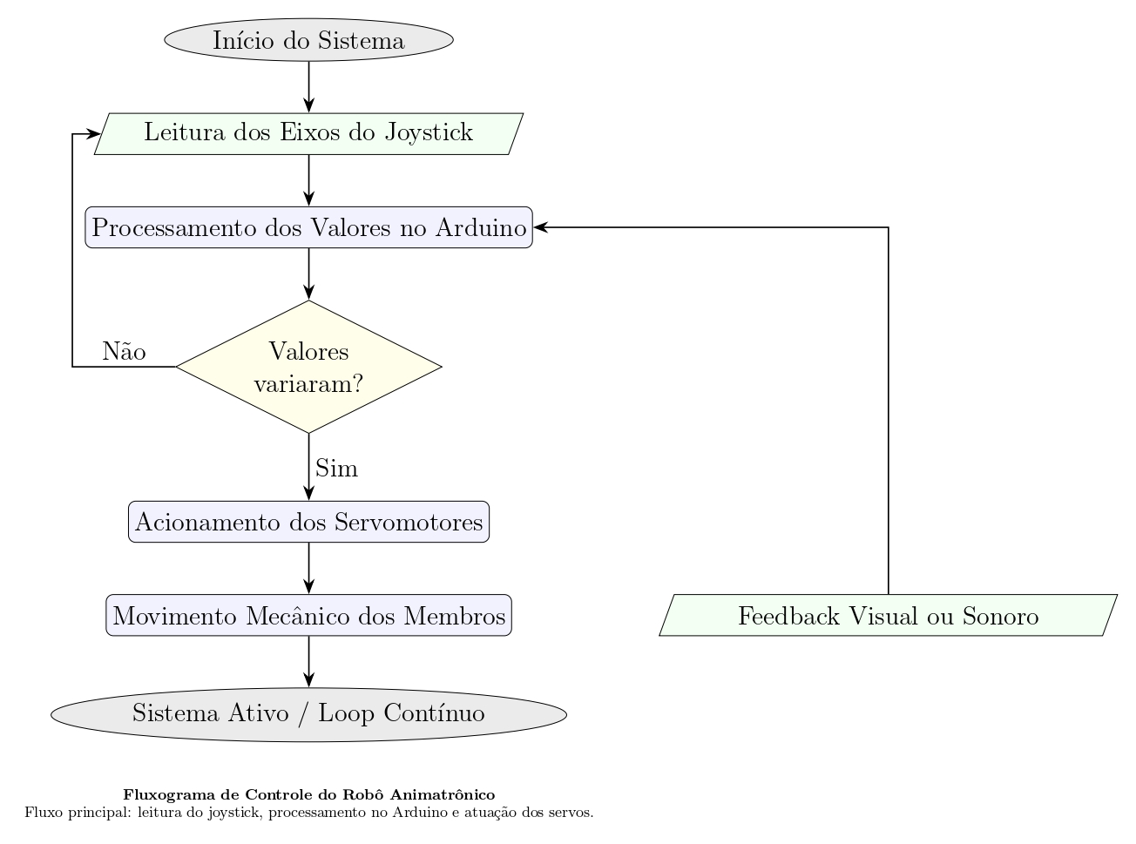
Figura 1: Esquema do funcionamento do sistema.

Resultados e Conclusão
O controle por joystick apresentou boa sensibilidade e baixa latência, permitindo acionar os servomotores em tempo real. A estrutura construída com materiais recicláveis mostrou-se suficientemente resistente para executar movimentos simples e demonstrativos, reforçando a viabilidade do reaproveitamento de resíduos sólidos como alternativa de baixo custo em projetos educacionais. Além disso, o robô pode ser utilizado para despertar o interesse de estudantes e comunidades locais, promovendo discussões sobre tecnologia, sustentabilidade e descarte consciente. As imagens a seguir ilustram o processo de construção e o funcionamento do animatrônico.

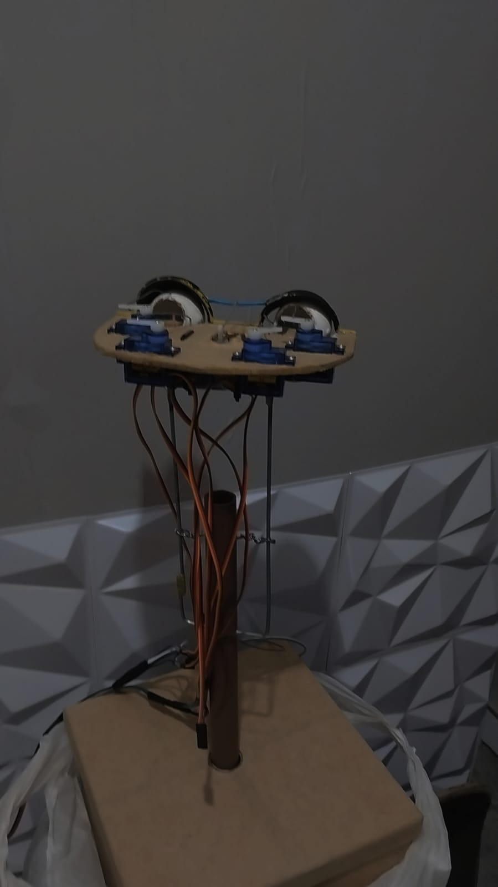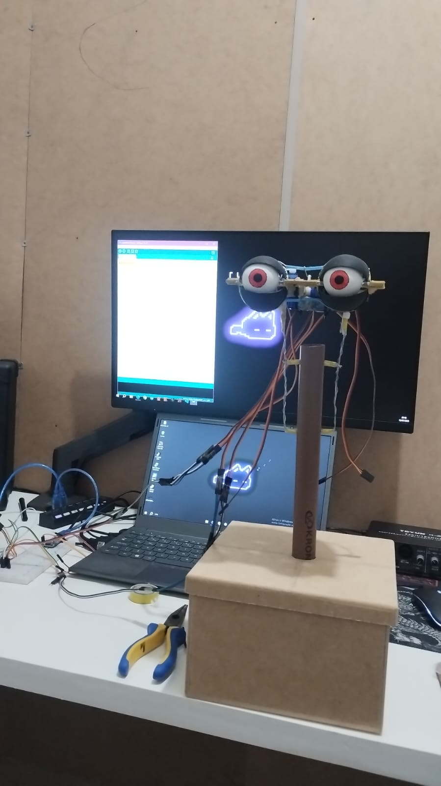
Figura 2: Imagens do animatrônico.

Referências
¹McRoberts M. Arduino: Guia do Programador. São Paulo: Novatec; 2011.
²Silva L, Carvalho F. Pensando a Robótica na Educação Básica. Revista de Investigaçãoea Divulgação em Educação Matemática. 2019.
³Neto A, Oliveira Y. Eletrônica Analógica e Digital Aplicada à IoT. Rio de Janeiro: Alta Books; 2019.

